Nama : Naufal Nurul Hadi Handayana

NRP : 152017037

Link Github :

* Proses Input

1. Berikut ini tampilan pertama program

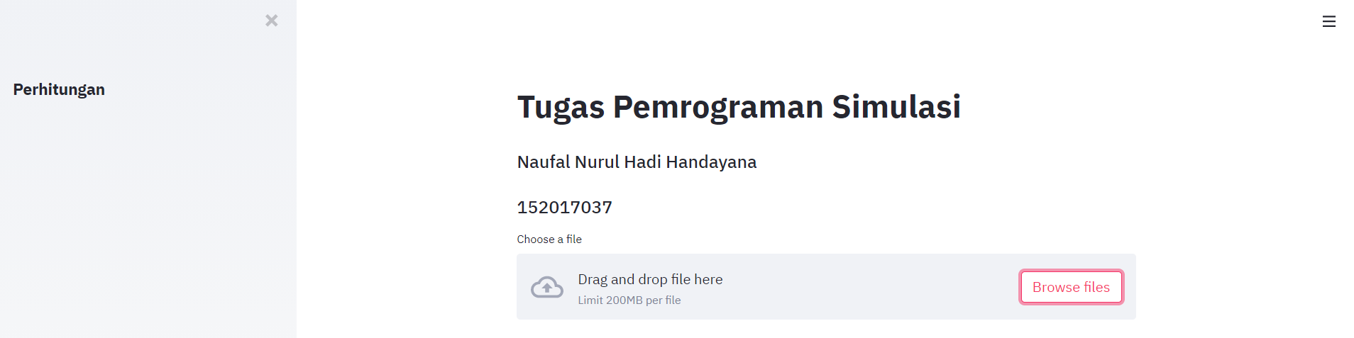

1. Untuk mendapatkan hasil nilai regresi dan kolerasi harus memasukan file.csv kemudian pilih open

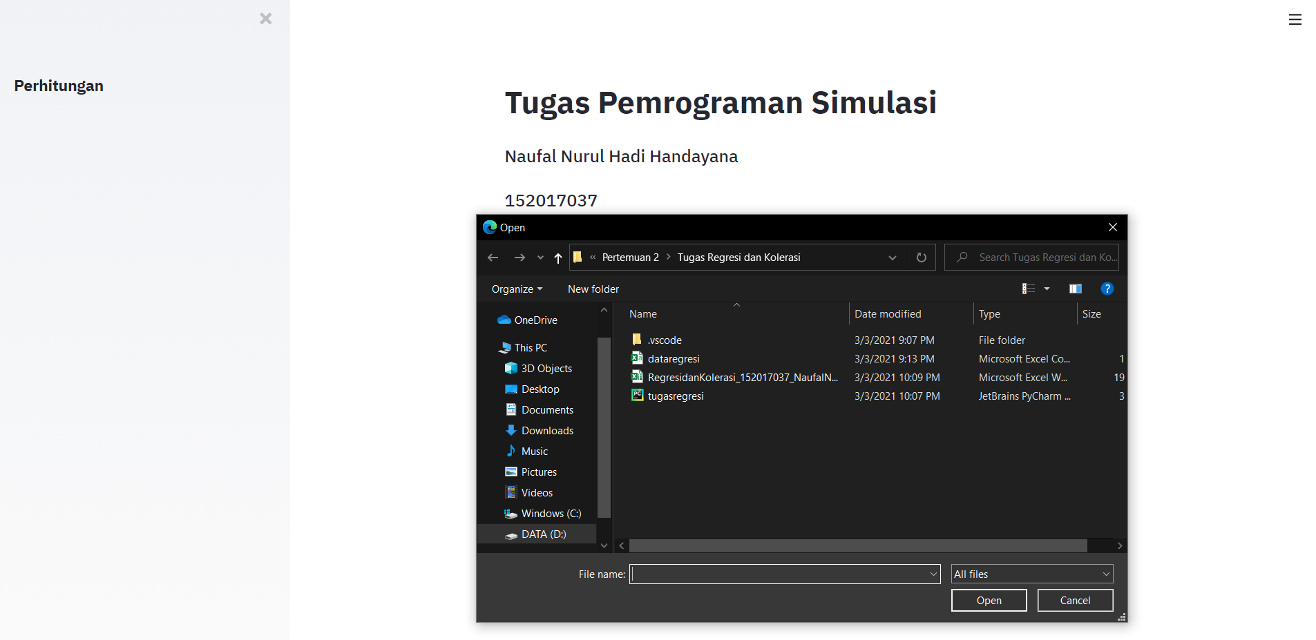

* Proses Output

1. Berikut ini merupakan hasil output Ketika sudah memasukan data .csv program membaca data

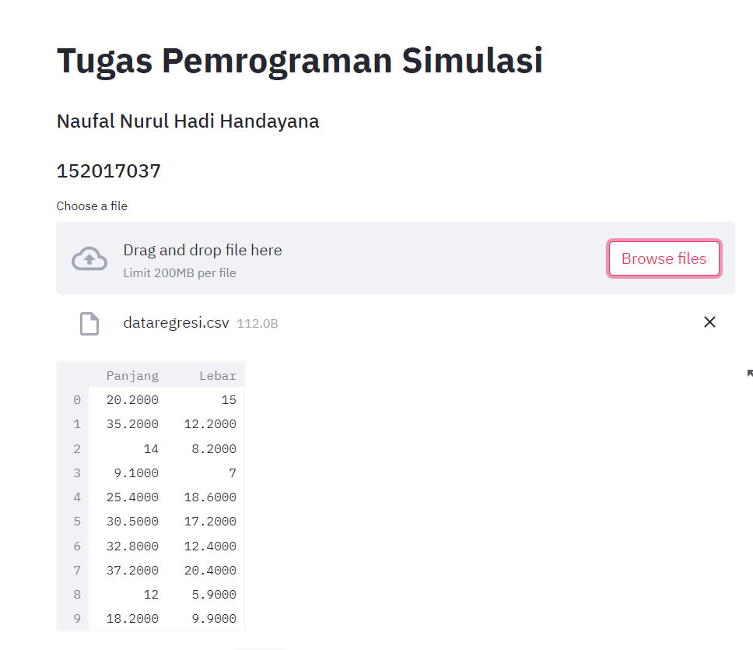

1. Setelah membaca file .csv program memberi output hasil dari perhitungan regresi dan kolerasi seperti yang ditandai dengan warna merah dan untuk mendapatkan nilai forecasting dapat memasukan nilai x .

